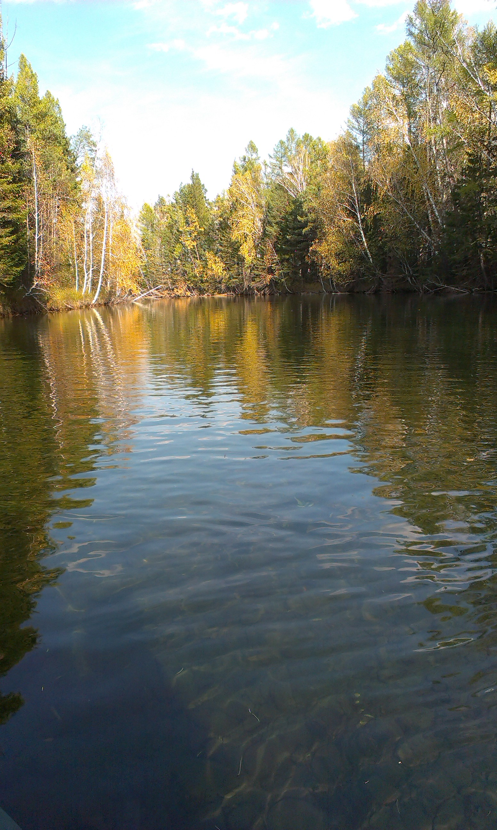
Фидикова Надежда Васильевна
56 лет – педагог
Адрес: Зиминский р-он, село Масляногорск, ул. Рябиновая 14-2

Зиминская земля!
И нет тебя милей и краше!
Пусть лютый холод иль промозглый дождь…
И нет людей светлей, сильней, мудрей чем наши:
Будь-то строитель, врач иль хлебороб…..
Вот наступило утро,
И район наш просыпается,
Умыв, свое лицо, чистейшею росой.
И весь наш край от счастья улыбается,
Хоть и с нелегкой ,сложною судьбой.
Земля многострадальная, Зиминская !
Как много вытерпеть тебе пришлось…..
Но ты как , человек и ты все выстоишь…..
И всех своих детей под крылышко возьмешь….
Уедешь из дому ты в отпуск или в гости,
Иль по работе- путь твой далеко.
Но край Зиминский словно мама с папой,
Ждет возвращенья у крылечка своего.
В дороге остро понимаешь,
Как дорог мне мой край родной,
Под стук колес, под щебетенье детское в вагоне
Все ближе , ближе я домой.
Зиминский край- край подвигов и песен!
Зиминский край-край нежности моей
Люблю тебя дочернею любовью,
И восхищаюсь силой, красотой людей.
В будни ли в праздники земные,
Мы рука в руке всегда с тобой
Так живи и процветай любимый.
Наш Зиминский край- наш дом родной!

